Министерство науки и высшего образования Российской Федерации
федеральное государственное автономное образовательное учреждение высшего образования «Национальный исследовательский университет ИТМО»
Факультет программной инженерии и компьютерной техники

Лабораторная работа №1
По дисциплине базы данных
Вариант 36

Работу выполнил:
Ежелев Г. И.
Группа:
P3132
Преподаватель:
Гаврилов Антон Валерьевич

Санкт-Петербург
2026
Текст задания
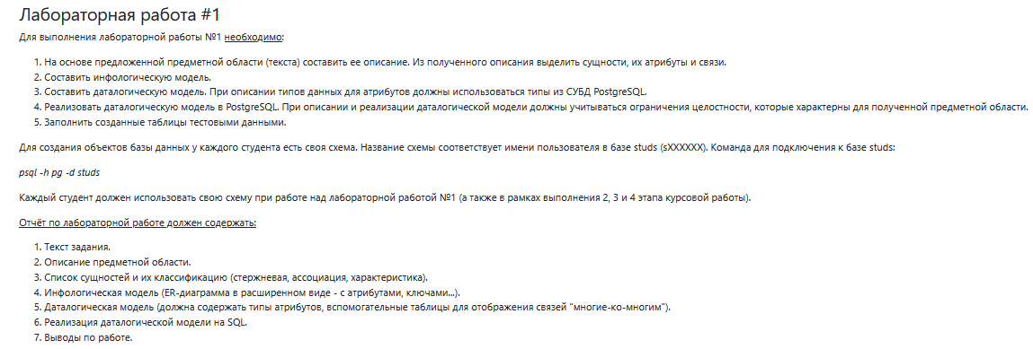
Описание предметной области
Меньше всего она могла ожидать вот такого, совершенно обескураживающего, оборота событий. В Диаспаре было совсем немного мест, которые не мог бы посетить всяк кому вздумается. Алистра была совершенно уверена, что у самого-то Олвина не имелось никакого разрешения от Совета, а это могло только означать, что ему помогает кто-то, кто стоит выше Совета.
Список сущностей
Стержневые:
Диаспора – id, имя, возраст и сила
Работы – id, название, описание, зарплата
Места – id, название, описание
Роботы – id, название, тип робота, рабочее место, дата создания и мощность
Задачи – id, название, описание, требуемая мощность
Характеристические:
Вакансии – id, персона, занимаемая должность
Разрешения – id; персона; место, куда разрешен доступ
Совет – id, ранг консула, имя консула, дата присоединения
Тип робота – Название типа, описание
Занятость роботов – id, робот, задача

Инфологическая модель
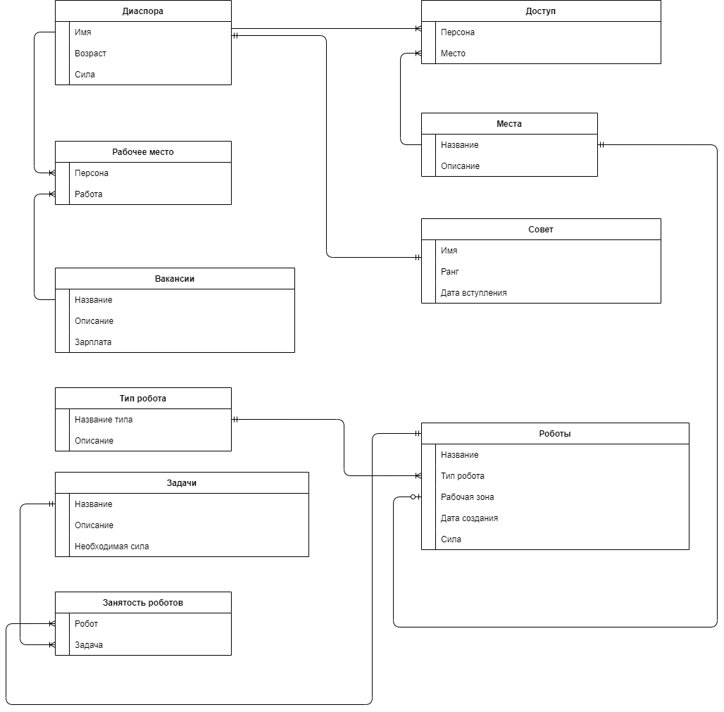

Даталогическая модель

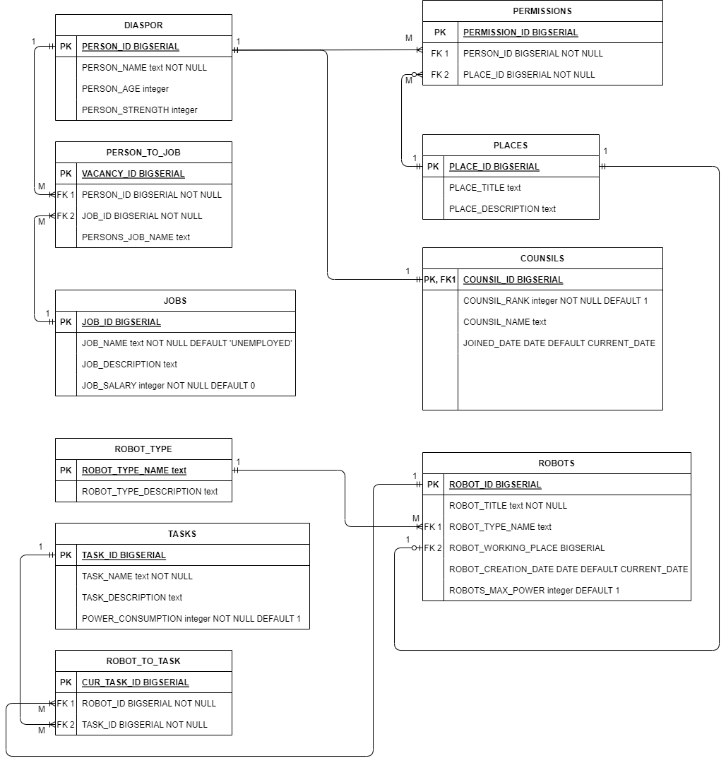

Реализация даталогической модели на SQL
https://github.com/haaroner/ITMO_Clown/blob/main/DB/labs/lab1/script1.sql

Дополнительные задания

Вывод
Во время выполнения этой лабораторной работы я изучил основы СУБД, принципы построения баз данных, научился создавать скрипты на языке SQL. Также создал диаграммы инфологической и даталогической модели и понял различие между типами связи 1:М, 1:1 и М:М.

